2009年厦门市初中毕业生学业考试说明

（物 理）
一、命题依据
教育部制订的《全日制义务教育物理课程标准（实验稿）》（以下简称《物理课程标准》），省教育厅制订的《2009年福建省初中学业考试大纲（物理）》。
二、命题原则
1．导向性：正确发挥考试的导向功能。坚持以学生为本，强调能力立意，引导学生学会学习和应用，引导教师改进教学方法，引导学校加强教学管理。
2．基础性：重视基础知识与基本技能的考查。在考查学生对基础知识与基本技能掌握和应用程度的基础上，注重考查学生的科学探究能力，同时关注情感、态度与价值观的考查。避免出现繁、难、偏、旧试题。
3．应用性：注重理论联系实际。试题素材应自然融洽地联系学生实际，反映物理科技的发展及其应用，让学生在真实的生活情景之中应用学过的知识和掌握的方法、能力去分析和解决问题，拉近物理与生活的距离，体现从生活走向物理、从物理走向社会的课程理念。不出似是而非、脱离实际的试题和“机械性记忆”试题。
4．探究性：加强对科学探究能力的考查。对科学探究能力的考查应该从过程与方法入手，立意于能力，侧重考查科学知识、科学方法的理解和内化，避免将科学探究能力的考查知识化、程序化、形式化和标签化。
5．开放性：重视开放创新能力的考查。应设计适量的开放性试题，考查学生的发散思维能力和创新能力。
6．科学性：严格按照规定的程序和要求组织命题。发挥不同类型试题的功能，确保学生发挥其真实水平；试题及评分标准要科学、严谨，杜绝出现科学性、技术性的错误。
三、适用范围
适用于参加2009年厦门市初中毕业生学业考试的学生。
四、考试范围
《物理课程标准》中内容标准所要求的内容。
五、内容和目标要求
考查的内容分科学探究、物质、运动和相互作用、能量四个部分。对于各部分内容要求掌握的程度，根据《课程标准》对各部分内容要求的层次在“考试内容和考试要求”中用字母A、B、C、D标出，他们的含义如下：
A：了解和认识所列知识的内容。能描述对象的基本特征，举出例子，在有关问题中再认或识别它们。
B：理解所列知识的内容。能把握知识的内在逻辑联系，并能用来分析、解决简单的问题。如解释简单的物理现象，区分不同的概念，进行简单的计算。
C：要求能独立完成实验操作。会正确使用仪器，尝试对实验进行调整和改进。
D：经历实验和科学探究过程，建立感性认识，表达见解和感受，形成科学的价值观。
考试内容和考试要求
考 试 内 容 |  |  | 要求
物  质 | 物质的形态和变化 | 1．能用语言、文字或图表描述常见物质的物理特征。  能从生活和社会应用的角度，对物质进行分类。 | A  B
物  质 | 物质的形态和变化 | 2．有评估某些物质对人和环境的积极和消极影响的意识。尝试与同学交流对当地环境资源利用及改进的意见。 | D
物  质 | 物质的形态和变化 | 3．能区别固、液和气三种物态。  能描述这三种物态的基本特征。 | B  A
物  质 | 物质的形态和变化 | 4．能说出生活环境中常见的温度值。了解液体温度计的工作原理。  会测量温度。  尝试对环境温度问题发表自己的见解。 | A  C  D
物  质 | 物质的形态和变化 | 5．通过实验探究物态变化过程。  尝试将生活和自然中的一些现象与物质的熔点或沸点联系起来。 | D  B
物  质 | 物质的形态和变化 | 6．能用水的三态变化解释自然界中的一些水循环现象。  有节约用水的意识。 | B  D
物  质 | 物质属性 | 7．能描述物质的一些属性。  尝试将这些属性与日常生活中物质的用途联系起来。 | A  B
物  质 | 物质属性 | 8．初步认识质量的概念。  会测量固体和液体的质量。 | A  C
物  质 | 物质属性 | 9．通过实验理解密度的概念。  尝试用密度知识解决简单的问题。能解释生活中一些与密度有关的物理现象。 | D B  B  C
物  质 | 物质属性 | 10．了解物质的属性对科技进步的影响。 | A D
物  质 | 物质的结构和尺度 | 11．知道物质是由分子和原子组成的。 | A
物  质 | 物质的结构和尺度 | 12．了解原子的核式模型。  了解人类探索微观世界的历程，并认识到这种探索将不断深入。 | A  D
物  质 | 物质的结构和尺度 | 13．大致了解人类探索太阳系及宇宙的历程，并认识人类对宇宙的探索将不断深入。 | A D
物  质 | 物质的结构和尺度 | 14．对物质世界从微观到宏观的尺度有大致的了解。 | A
物  质 | 新材料及其应用 | 15．初步了解半导体的一些特点。  了解半导体材料的发展对社会的影响。 | A  D
物  质 | 新材料及其应用 | 16．初步了解超导体的一些特点。  了解超导体对人类生活和社会发展可能带来的影响。 | A  D
物  质 | 新材料及其应用 | 17．初步了解纳米材料的应用和发展前景。 | A D
物  质 | 新材料及其应用 | 18．有保护环境和合理利用资源的意识。 | D
运  动  和  相  互  作  用 | 多种多样的运动形式 | 19．能用实例解释机械运动及其相对性。 | B
运  动  和  相  互  作  用 | 多种多样的运动形式 | 20．能从生活、自然中的一些简单热现象推测分子的热运动。  初步认识宏观热现象和分子热运动的联系。 | B  A
运  动  和  相  互  作  用 | 多种多样的运动形式 | 21．能用实验证实电磁相互作用。  能举例说明电磁波在日常生活中的应用。 | D  A
运  动  和  相  互  作  用 | 多种多样的运动形式 | 22．能举例说明自然界存在多种多样的运动形式。知道世界处于不停的运动中。 | A
运  动  和  相  互  作  用 | 机械  运动  和力 | 23．能根据日常经验或自然现象粗略估测时间。会使用适当的工具测量时间。能通过日常经验或物品粗略估测长度。会选用适当的工具测量长度。 | C
运  动  和  相  互  作  用 | 机械  运动  和力 | 24．能用速度描述物体的运动。  能用速度公式进行简单计算。 | A  B
运  动  和  相  互  作  用 | 机械  运动  和力 | 25．通过常见事例或实验，了解重力、弹力和摩擦力。认识力的作用效果。能用示意图描述力。知道二力平衡条件。了解物体运动状态变化原因。  会测量力的大小。 | A  C
运  动  和  相  互  作  用 | 机械  运动  和力 | 26．通过实验探究，理解物体的惯性。  能表述牛顿第一定律。 | D B  A
运  动  和  相  互  作  用 | 机械  运动  和力 | 27．通过实验探究，学会使用简单机械改变力的大小和方向。 | D C
运  动  和  相  互  作  用 | 机械  运动  和力 | 28．通过实验探究，学习压强概念。  能用压强公式进行简单计算。  知道增大和减小压强的方法。了解测量大气压强的方法。 | D  B  A
运  动  和  相  互  作  用 | 机械  运动  和力 | 29．通过实验探究，认识浮力。  经历探究浮力大小的过程。  知道物体浮沉的条件。知道阿基米德原理。 | D A  D  A
运  动  和  相  互  作  用 | 机械  运动  和力 | 30．通过实验探究，初步了解流体压强与流速的关系。 | D A
运  动  和  相  互  作  用 | 声  和  光 | 31．通过实验探究，初步认识声产生和传播条件。  了解乐音特性。了解现代技术中与声有关的应用。知道防治噪声的途径。 | D A  A
运  动  和  相  互  作  用 | 声  和  光 | 32．通过实验，探究光在同种均匀介质中的传播特点。  探究并了解光的反射和折射的规律。 | D  D A
运  动  和  相  互  作  用 | 声  和  光 | 33．通过实验，探究平面镜成像时像与物的关系。  探究并知道凸透镜成像规律。  认识凸透镜的会聚作用和凹透镜的发散作用。了解凸透镜成像的应用。 | D  D A  A
运  动  和  相  互  作  用 | 声  和  光 | 34．通过观察和实验，知道白光是由色光组成的。  比较色光混合与颜料混合的不同现象。 | D A  B
运  动  和  相  互  作  用 | 声  和  光 | 35．知道波长、频率和波速的关系。了解波在信息传播中的作用。 | A
运  动  和  相  互  作  用 | 电  和  磁 | 36．通过实验，探究通电螺线管外部磁场的方向。 | D
运  动  和  相  互  作  用 | 电  和  磁 | 37．通过实验，了解通电导线在磁场中会受到力的作用，力的方向与电流及磁场的方向都有关系。 | D A
运  动  和  相  互  作  用 | 电  和  磁 | 38．通过实验，探究导体在磁场中运动时产生感应电流的条件。 | D
运  动  和  相  互  作  用 | 电  和  磁 | 39．知道光是电磁波。知道电磁波在真空中的传播速度。 | A
运  动  和  相  互  作  用 | 电  和  磁 | 40．了解电磁波的应用及其对人类生活和社会发展的影响。 | A D
能  量 | 能量  、能量的转化和转移 | 41．通过实例了解能量及其存在的不同形式。能简单描述各种各样的能量和我们生活的关系。 | A
能  量 | 能量  、能量的转化和转移 | 42．通过实例认识能量可以从一个物体转移到另一物体，不同形式的能量可以互相转化。 | A
能  量 | 能量  、能量的转化和转移 | 43．结合实例认识功的概念。知道做功的过程就是能量转化或转移的过程。 | A
能  量 | 能量  、能量的转化和转移 | 44．结合实例理解功率的概念。  了解功率在实际中的应用。 | B  A
能  量 | 机  械  能 | 45．能用实例说明物体的动能和势能以及它们的转化。能用实例说明机械能和其他形式的能的转化。 | A
能  量 | 机  械  能 | 46．知道机械功的概念和功率的概念。  能用生活、生产中的实例解释机械功的含义。 | A  B
能  量 | 机  械  能 | 47．理解机械效率。 | B
能  量 | 机  械  能 | 48．了解机械使用的历史发展过程。认识机械的使用对社会发展的作用。 | A D
能  量 | 内  能 | 49．通过观察和实验，初步了解分子动理论的基本观点，并能用其解释某些热现象。 | DAB
能  量 | 内  能 | 50．了解内能的概念。能简单描述温度和内能的关系。 | A
能  量 | 内  能 | 51．从能量转化的角度认识燃料的热值。 | A
能  量 | 内  能 | 52．了解内能的利用在人类社会发展史上的重要意义。 | D
能  量 | 内  能 | 53．了解热量的概念。 | A
能  量 | 内  能 | 54．通过实验，了解比热容的概念。  尝试用比热容解释简单的自然现象。 | D A  B
能  量 | 电  磁  能 | 55．从能量转化的角度认识电源和用电器的作用。 | A
能  量 | 电  磁  能 | 56．通过实验探究电流、电压和电阻的关系。  理解欧姆定律，并能进行简单计算。 | D  B
能  量 | 电  磁  能 | 57．会读、会画简单电路图。能连接简单的串联电路和并联电路。  能说出生活、生产中采用简单串联或并联电路的实例。 | C  A
能  量 | 电  磁  能 | 58．会使用电流表和电压表。 | C
能  量 | 电  磁  能 | 59．理解电功率和电流、电压之间的关系，并能进行简单计算。能区分用电器的额定功率和实际功率。 | B
能  量 | 电  磁  能 | 60．通过实验探究，知道在电流一定时，导体消耗的电功率与导体的电阻成正比。 | D A
能  量 | 电  磁  能 | 61．了解家庭电路和安全用电知识。有安全用电的意识。 | A D
能  量 | 能  量  守  恒 | 62．知道能量守恒定律。能举出日常生活中能量守恒的实例。  有用能量转化与守恒的观点分析物理现象的意识。 | A  D
能  量 | 能  量  守  恒 | 63．通过能量的转化和转移，认识效率。 | A
能  量 | 能  量  守  恒 | 64．初步了解在现实生活中能量的转化和转移有一定的方向性。 | A
能  量 | 能源与可持续发展 | 65．能通过具体事例，说出能源与人类生存和社会发展的关系。 | D
能  量 | 能源与可持续发展 | 66．能结合实例，说出不可再生能源和可再生能源的特点。 | A
能  量 | 能源与可持续发展 | 67．了解核能的优点和可能带来的问题。 | A D
能  量 | 能源与可持续发展 | 68．了解世界和我国的能源状况。对于能源的开发利用有可持续发展的意识。 | D
六、考试形式
闭卷、笔试。
七、试题难度
试题按其难度分为容易题、中档题和稍难题。难度值为0.70以上的试题为容易题，难度值为0.50~0.70之间的试题为中档题，难度值为0.30~0.50之间的试题为稍难题。容易题∶中档题∶稍难题 = 7∶2∶1 ，整卷难度值 0.60~0.65左右，及格率约为0.62~0.67左右。
八、试卷结构
题量：34小题 考试时间：90分钟 试卷满分：100分
题型：选择题12小题，每小题2分，共24分。填空12小题，每小题2分，共24分。简答题1小题，4分。作图题3小题，每小题2分，共6分。实验、探究题3小题，共22分。计算题3小题，共20分。
知识点分值分配约为：力学40分，热学13分，电学38分，光学9分。
九、试题示例
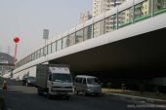
（一）选择题
图1
1．如图1所示，为了使道路交通更加通畅，厦门市几条主干道架设了高架道路，高架道路的路面铺设“海绵”沥青，部分路段两侧设有高3 m左右的透明板墙，铺设“海绵”沥青和安装这些板墙的主要目的是（ ）。
A．保护车辆行驶安全 B．减小车辆噪声污染
C．增加高架道路美观 D．阻止车辆废气外泄
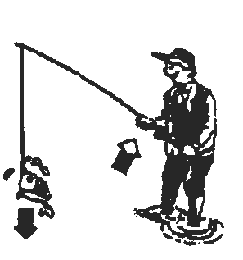
【参考答案：B 】 （容易题）
图2
2．如图2所示，老林用钓鱼杆钓到一条鱼。鱼还在水中时，感觉鱼很轻，刚把鱼从水中拉离水面就感觉鱼变“重”了。下列关于钓鱼过程的几种解释，正确的是（ ）。
A．鱼在水中时没有受到重力
B．鱼在水中时钓鱼竿是省力杠杆
C．把鱼拉离水面的过程中，鱼受到的浮力减小
D．把鱼拉离水面的过程中，鱼受到的重力增大
【参考答案：C 】 （中档题）
（二）填空、作图题
1．我国古代为了传递信息，自周代起就形成邮驿制度，每到一驿站换人换马接力传递，到宋代设金牌、银牌、铜牌三种邮驿等级，其中“金牌”一昼夜传递500里（1 昼夜＝24h，1里＝0.5 km ) ，由此可推算出传递“金牌”的平均速度约为 km/h。
【参考答案：10.4】 （容易题）
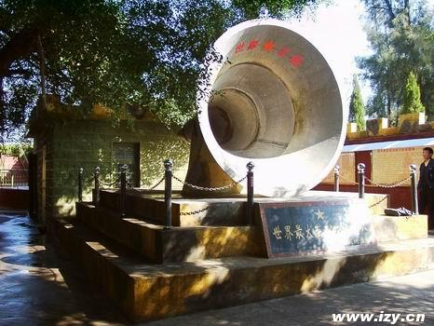
2．大嶝岛有个世界上最大的军事广播喇叭（如图所示），工作时功率可达3 kW，那么广播30 min需要消耗电能______ kW·h。郭工程师在喇叭电台里每根电子管的两端安装一个小风扇，这是为了解决机器工作时部分电能转化为______能而带来的问题。
图3
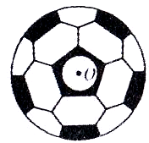
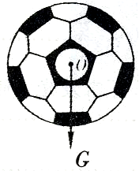
【参考答案】 1.5 内 （中档题）
图4
图5
3．图4所示是一个在空中运动的足球，请做出足球所受重力的示意图。
【参考答案：如图5所示】 （容易题）
（三）实验、探究题
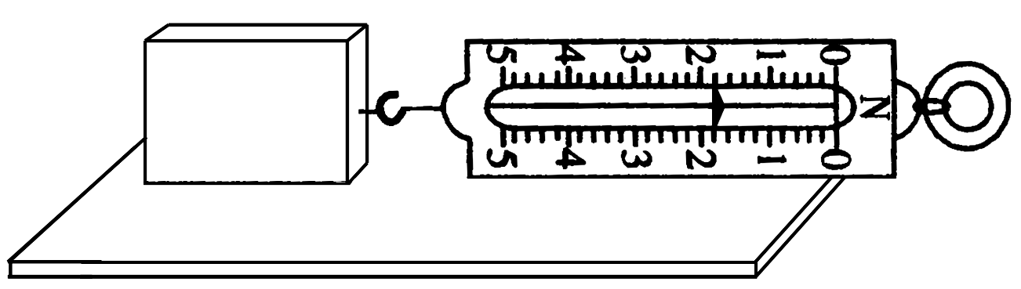
1．小华利用如图6所示的实验装置，探究“滑动摩擦力跟接触面积大小的关系”，他设计了如下实验步骤：
图6
A．将木块平放在较光滑的水平木板上，用弹簧测力计水平拉着木块滑动
B．将木块侧放在较光滑的水平木板上，用弹簧测力计水平拉着木块滑动
C．将木块侧放在较粗糙的水平木板上，用弹簧测力计水平拉着木块滑动
（1）小华设计的三个步骤中， 步骤是不必要的；
（2）要测得滑动摩擦力，应让木块做 运动；
（3）某次实验中，弹簧测力计的示数如图6所示，则木块受到的滑动摩擦力大小是________N。
【参考答案】（1）C （2）匀速直线 （3）1.8 （容易题）
2．某兴趣小组的甲、乙、丙三位同学合作估测常温下声音在空气中的传播速度：
（1）他们选择了鼓（含鼓槌）做实验，除了这种器材外，至少还需的实验器材是 和 ；
（2）如图所示，甲负责敲鼓、乙负责计时、丙负责听声。实验步骤如下，请你将实验操作步骤D补充完整。
A．量出200m的直线距离s并做记录；
B．甲同学用力敲一下鼓，乙同学看到敲鼓的同时开始记时；
C．当负责听声的丙同学听到鼓声时立即喊“停”；
D．乙同学 ；
E．将测得的时间t记录下来；
F．重复上述实验两次，计算出三次测量声音速度v的大小并求出平均值v´。
（3）请你为他们设计一个测量声音速度的实验记录表格，设计的表格应体现上述实验要求。
（4）请写出造成本实验误差的原因之一： 。
【参考答案】
（1）停表 卷尺 （2）立刻停止记时 （3）正确设计表格如下
（4）计时操作反应误差(或测量路程的误差或停表的误差或卷尺本身的误差等) （中档题）
实验次数 | 路程s/m | 时间t/s | 速度v/m.s⁻¹ | 平均速度v′/(m·s⁻¹)
1
2
3

（四）计算题
1．矗立在福州闽江公园国际雕塑园中的水平大理石基座上正面印文为“北京奥运”的巨石印，重约3.3×10⁵N，底面积约4m²，如图所示。求：
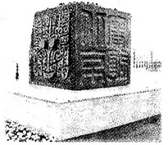
（1）该巨石印的质量是多大?（g取10N／kg）
（2）它对基座的压强有多大?
（3）在搬运过程中，起重机将该巨石印匀速抬高2m做了多少功?
【参考答案】
（1） $m=\frac{G}{g}=\frac{3\text{.}3×{\text{10}}^{5}N}{\text{10N/kg}}=3\text{.}3×{\text{10}}^{4}\text{kg}$
（2） $p=\frac{F_{压}}{S}=\frac{G}{S}=\frac{3\text{.}3×{\text{10}}^{5}N}{4m^{2}}=8\text{.}\text{25}×{\text{10}}^{4}\text{Pa}$
（3） $W=F_{拉}h=\text{Gh}=3\text{.}3×{\text{10}}^{5}N×\text{2m}=6\text{.}6×{\text{10}}^{5}J$ （容易题）
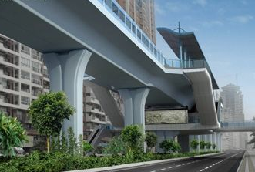
2. 厦门快速公交系统（BRT）建成后，运行速度约为42 km/h，从第一码头到大学城只需40 min。如图，假如质量为50 kg的小鹭要乘坐BRT公交车时，先用30 s走上高5 m的人行天桥，再用15 s从天桥乘坐自动扶梯到达BRT站台，站台比天桥高4 m。试求：
（1）第一码头到大学城的大约路程；
（2）小鹭走上天桥的过程中克服重力所做的功；
（3）小鹭从地面到BRT站台过程中克服重力做功的平均功率。
【参考答案】
（1） 由$v=\frac{s}{t}$ 得：$s=\text{vt}=\text{42}\text{km/h}×\frac{\text{40}}{\text{60}}h=\text{28km}$
（2） G=mg=50 kg×10 N/kg=500 N
W₁=Gh₁=500 N×5 m=2 500 J
（3） W=G (h₁+h₂)=500 N×(5 m+4 m)=4 500 J
t=t₁+t₂=45 s
（中档题）
3．有一海尔电热水器铭牌如下表：
（1）防电墙技术就是在电热水器内部形成永久性电阻，从而降低异常情况下经过人体的电流值。经过防电墙处理后，人体承受的电压不高于12V，如图所示，这就保证了人体安全。人体的最大电阻约为20MΩ，求防电墙的电阻大约是多少？
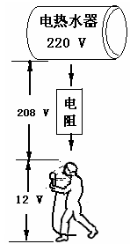
（2）如果该电热水器在10min内产生的热量为7.8×10⁵J，求电热水器的实际功率和电路的实际电压？
海尔电热水器FCD-JTHC50
额定电压：220V
额定加热功率：1500W
容积：50L
商品特征：安全防电墙
防水、防尘、防潮

【参考答案】
（1）人体与防电墙串联
$\frac{U_{人}}{U_{墙}}＝\frac{R_{人}}{R_{墙}}$
$R_{墙}＝\frac{（\text{220}V－\text{12V}）×\text{20}MΩ}{\text{12V}}＝\text{346}\text{.}7MΩ$
（2）$P_{实}=\frac{W}{t}＝\frac{Q}{t}=\frac{7\text{.}8×{\text{10}}^{5}J}{\text{600}s}=\text{1300}W$
$R=\frac{U_{额^{2}}}{P_{额}}＝\frac{（\text{220V}）^{2}}{1\text{500W}}=\text{32}\text{.}3Ω$
$U_{实}＝\sqrt{P_{实}R}＝\sqrt{\text{1300}W×\text{32}\text{.}3Ω}＝\text{204}\text{.}9V$ （稍难题）

